 | section Internet du Club Mederic de Marseille  Internet Gazette
Site : http://aviquesnel.free.fr/Mederic 2 mars 2009
Numéro 93

Sommaire

Gmail tombe, le web s’affole 1
82 % des Blu-Ray produits resteraient invendus 1
Clickster encore de la musique gratuite 2
Générez un rapport sur l état de santé de votre PC sous Vista 2
Skype bientôt intégré par défaut sur des téléphones Nokia; une menace pour les opérateurs et les startups de VoIP? 2
Google veut vous permettre de mesurer votre consommation d'énergie 3
Lancement du site Faismesdevoirs.com 4

Gmail tombe, le web s’affole
par Alexandre Hervaud
Aïe...
Il est environ 11h30, heure française, ce mardi 24 février 2009, quand les vies de millions d’internautes basculent dans l’horreur indicible que les psychothérapeutes décrivent généralement par le terme d’hystérie de masse. Sous la grisaille parisienne (7°C) ou le soleil de Pointe-à-Pitre (23°C), de la côte Est américaine encore endormie aux bureaux épargnés par les flammes de Melbourne, Gmail, le service de messagerie de Google, est hors service. Kaput. Down. Déjà insupportables et convaincus de leur supériorité technologique, les possesseurs d’iPhone jubilent : via le smartphone d’Apple, Gmail est encore accessible.
Les services techniques de Google sont évidemment sur le coup : « nous sommes au courant du problème touchant un certain nombre d’utilisateurs de Gmail (...) Nous travaillons dur pour le résoudre, et vous présentons nos excuses pour tout désagrément ». Après le récent bug de Google search, la firme de Moutain View accuse son deuxième pépin technique d’importance en moins d’un mois. L’occasion de rappeler les propos de Benjamin Bayard, président de FDN interviewé sur ce même site récemment : « il n’y a aucune raison que le mail soit centralisé chez Google ou Hotmail ». On voit ça.
[MAJ] Depuis environ 13h25, le service semble à nouveau opérationnel.
...

82 % des Blu-Ray produits resteraient invendus

Le format haute-définition peine à trouver son rythme de croisière. Sur 200 millions de disques Blu-Ray produits l'an dernier, 166 millions d'unités n'ont pas été vendus, selon un cabinet américain.
Selon une étude du cabinet Futuresource relayée par Betanews, 200 millions de films Blu-Ray seraient sortis des usines l'an dernier, et seulement 36 millions auraient finalement été vendus. Soit un taux d'invendus impressionnant de 82 %. Pas vraiment ce que l'on peut appeler une logique de flux tendu.
L'explication la plus simple, mais aussi la plus improbable, c'est l'optimisme aveugle des studios et des distributeurs, qui auraient tablé sur des ventes beaucoup plus élevées que celles finalement réalisées.
Les deux autres explications sont plus crédibles, et la vérité se situe probablement entre les deux.
Selon Futuresource, les fabricants ont "rempli les tuyaux" pour anticiper une augmentation de la demande et ainsi constituer les stocks pour éviter une rupture d'approvisionnement au moment des fêtes de fin d'année. Pour les responsables d'usine, c'était une période à ne surtout pas rater pour ne pas risquer de perdre des contrats futurs, lorsque le marché sera beaucoup plus mûr.
L'autre raison possible est purement marketing : les chiffres de vente sont très souvent communiqués par les lobbys en se basant sur les productions d'usine et non pas sur les ventes réelles effectuées en magasin. Or on sait l'industrie du Blu-Ray adepte de la méthode Coué. Rien de mieux pour créer la demande que de faire croire qu'elle existe déjà.
Reste que l'année 2009 promet d'être difficile. "Nous ne voyons pas le même niveau d'investissement dans les équipements d'usine que celui que nous avions vu dans les premiers jours du DVD", remarque ainsi Futuresource. L'an dernier, à l'aube de la crise économique, les studios ont réduit d'un quart leurs projections sur les ventes de Blu-Ray, en anticipant un chiffre d'affaires de 750 millions de dollars contre 1 milliard initialement prévu.

Clickster encore de la musique gratuite

Clickster permet de trouver et télécharger des MP3 sur le net… c’est à dire de la musique éparpillée un peu partout sur les serveurs, que vous avez surement pris l’habitude de chercher avec Google…

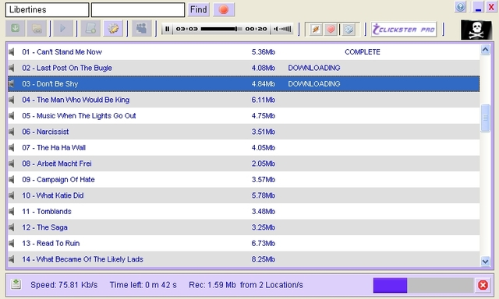

Ce n’est pas du p2p, donc pas de danger de vous faire choper, les téléchargements sont très rapides

Générez un rapport sur l état de santé de votre PC sous Vista

Ouvrez le menu Démarrer. Dans le champ de recherche, saisissez la commande Perfmon /report (en veillant à respecter l'espace avant le /).
Vous verrez alors apparaître le Moniteur de fiabilité et de performances, dans un mode spécifique conçu pour générer un diagnostic complet du système.
Le résultat est un rapport très complet couvrant l'occupation des ressources, les configurations logicielles et matérielles, le réseau, les disques, la mémoire, etc. Ce rapport peut ensuite être enregistré sous forme de fichiers HTML.

Skype bientôt intégré par défaut sur des téléphones Nokia; une menace pour les opérateurs et les startups de VoIP?
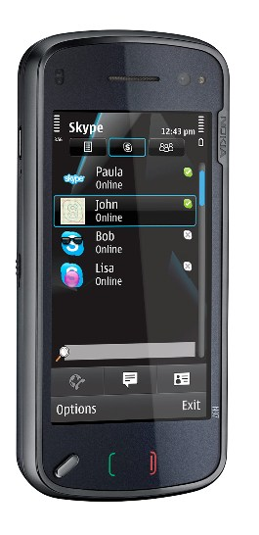Skype va enfin s’associer avec des grands fabricants de téléphones mobiles comme Nokia pour intégrer par défaut son logiciel de VoIP et IM sur différents appareils. Cela a été annoncé au Mobile World Congress. La société appartenant à eBay possède 405 millions de membres inscrits et Nokia demeure pour l’instant le plus grand fabricant au monde.
Pas sur que les opérateurs téléphone sautent de joie en entendant cette nouvelle.
Le premier Nokia a être équipé sera le Nokia N97 dès le troisième trimestre 2009 puis suivront d’autres appareils de la série N. Grâce au WiFi et 3G , les utilisateurs pourront passer des appels Skype-to-Skype ainsi que des appels vers mobile sans Skype et des lignes terrestres à des prix raisonnables. A noter que SonyEricsonn offre déjà une sorte de solution en offrant une application sur son Xperia X1 (sous Windows Mobile 6.1) et Skype offre aussi une version en beta compatible avec LG, Motorola, Nokia, Samsung
L’idée de voir sur votre téléphone quels sont les contacts en ligne et de pouvoir ainsi démarrer un chat vocal ou écrit est assez excitante.
Mais quel impact pour les startups VoIP dont le business est de permettre une intégration de Skype sur mobiles, comme fring, Nimbuzz ou Truphone?
Après avoir discuté avec les dirigeants de ces entreprises, ils démontrent une vraie confiance et estiment qu’ils sauront en profiter.
Tobias Kemper, directeur de la communication chez Nimbuzz , affirme que l’installation par défaut de Skype sur des Nokia rendra le concept encore plus populaire et donnera un nouvel élan à sa société.
Geraldine Wilson, CEO of Truphone affirme en gros la même chose et souligne aussi que l’interopérabilité de Skype avec d’autres services de communication est un vrai avantage
Nous attendons la réaction de Fring et iSkoot a décidé lui de créer une nouvelle application pour placer Skype au delà des simples téléphones mobiles
On peut être d’accord sur le fait que cette annonce ne tuera pas ces services..immédiatement. Il y a encore énormément de place pour intégrer de tels services de différentes façons et sur différents supports. Mais il est aussi évident que cela ne facilitera pas non plus leur business; cette annonce est à notre avis quand même un coup dur pour les opérateurs de téléphonie et pour les startups citées précédemment.
CrunchBase Information

Google veut vous permettre de mesurer votre consommation d'énergie

PowerMeter permettra aux consommateurs de mieux maitriser leur facture énergétique
Google, conformément à son attachement au développement d’une conscience environnementale, a présenté un nouvel outil capable de fournir des informations sur les dépenses énergétiques réalisées par un foyer.
Cette nouvelle application est encore en phase de test et n'est pas encore disponible.
La solution baptisée ‘Google PowerMeter’ devrait permettre à un utilisateur de connaître, en temps réel la consommation électrique de son foyer. Le principe est simple : un outil en ligne permettra d'estimer ses consommations d'énergie, de les comparer avec d'autres et de trouver des solutions pour les réduire.
"La plupart des gens ne connaissent ni les besoins de leurs appareils en électricité, ni l’endroit dans leur maison où ils en perdent. Ils ne savent pas non commentb peuvent évoluer leurs factures durant les saisons. Mais dans un monde où tout le monde possède une compréhension clair de l’énergie qu’il utilise, nous pourrions trouver toute sorte de moyens d’économiser de l’énergie et réduire les factures", est-il précisé dans le blog de la firme.
Pour Google, mettre une telle solution entre les mains de millions de gens permettrait à chacun de réaliser d’énormes économies d’énergie.
La firme de Mountain View a choisi de créer un outil ouvert. La firme semble compter sur les développeurs tiers pour optimiser sa solution.
Comme toujours une nouvelle solution de Google suscite pléthore d'interrogations. En effet, que fera Google avec les informations collectées ? Les données, revendues, permettraient sans doute à des opérateurs d’électricité de fournir une facture taillée pour votre consommation via un bandeau publicitaire gracieusement vendu par le moteur de recherche. Après tout, rien n'est gratuit. D'ailleurs, des partenariats sont en cours de signature avec des fournisseurs d'électricité publics et privés.
11-02-2009
Par Thomas Pagbe

Lancement du site Faismesdevoirs.com

Voila un concept original qui va faire du bruit ! Stephane Bourkris qui avait lance Staaff, une plateforme pour tous sortes de services à domicile, nous présente son nouveau bébé qui ouvrira ses portes le 5 mars prochain, Faismesdevoirs.com.
Il s’agit d’une sorte de e-boutique pour l’école où les les élèves peuvent commander des corrigés à leurs devoirs. L’inscription est gratuite et chaque nouveau membre reçoit un crédit de 50 points. Les corrigés sont payants et les membres peuvent alimenter le compte régulièrement (par cartes prépayées, paypal ou sms) les devoirs dont corrigés par des élevés de grandes écoles. Et dans toutes les matières. Il reçoit le corrigé en 24 heures sur son compte. L’idée est de corriger les devoirs pas de les faire mais la porte est ouverte à tous les abus semble-t-il.
Le site est visuellement plaisant est simple d’emploi mais j’entends déjà les réactions outrées du corps éducatif et aussi celles des parents. Les questions soulevées par ce site sont nombreuses. S’agit-il d’aider les élèves en difficulté? Quel influence sur la relation élève-prof si un élève rend des devoirs toujours parfaits? Comment un prof peut-il ainsi juger un élève? Le système de paiement ne va-t-il pas créer une sélection par l’argent? Aura-ton des élèves pauvres qui font leurs devoirs eux-mêmes avec leurs vrais moyens sans être surs du résultat et d’autres plus riches qui payent pour connaître les corrections et recevoir des bonne notes?
Bref de quoi alimenter la polémique; polémique qui sera bien évidement au cœur de la campagne marketing du site, pour le lancement. De ce point de vue c’est déjà une réussite. Qu’en pensez vous? Le débat est ouvert.

